При заказе Выпускного 2017 до 15.12.2016 — ПАКЕТНЫЕ ПРЕДЛОЖЕНИЯ ПО ЦЕНАМ 2016 года!
Выпускной вечер для 9-х и 11-х классов на теплоходе
Пакет «Люкс»
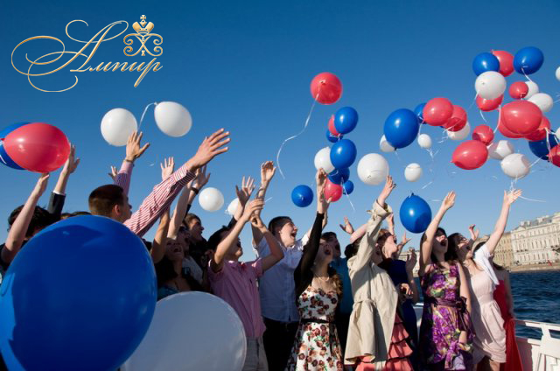
Выпускной вечер - важное событие для каждого человека, вне зависимости от того, заканчиваете ли Вы школу, колледж или ВУЗ. С этого момента начинается совсем новый этап жизни, открываются новые горизонты, ставятся новые цели. И так хочется встретить эту новую жизнь ярко, оригинально и весело! Отличным вариантом, как для маленьких, так и для больших компаний выпускников станет выпускной вечер на теплоходе праздничное оформление, вкусные и разнообразные блюда, шоу-программа с ведущим и ди-джеем, современная музыка, все это сделает Ваш праздник незабываемым. Апофеозом вечера станет праздничный торт!
Программа мероприятия : (*)
15:30 (22:30)— Отправление автобуса от школы.
17:00(00:00) —Прибытие к причалу. Отправление теплохода.
17:00(00:00)- 22:00 (05:00)— Банкет. Праздничное накрытие столов. Музыкально-развлекательная программа с ведущим и звукорежиссером, зажигательная дискотека. Теплоход украшен воздушными шарами. Праздничный торт.
22:00(05:00) – Окончание программы .Возвращение к причалу.
22:00(05:00)-23:00(06:00)Трансфер к школе.
(*)Время мероприятия возможно корректировать на час или два часа, обсуждается с заказчиком индивидуально

Стоимость программы:
Кол-во выпускников | 35+3 | 30+3 | 25+2 | 20+2
Стоимость в рублях на человека | 6950 | 7800 | 8700 | 10200
(*)
(*) До 35 персон
В стоимость программы входит:
- Трансфер «школа – причал – школа»
- Прогулка на теплоходе по рекам и каналам (продолжительность 5 часов)
- Праздничный банкет на теплоходе
- Программа на теплоходе с ведущим и дискотека с ди-джеем 5 часов
- Светозвуковое оборудование на теплоходе
- Оформление теплохода воздушными шарами в салоне и на корме
- Праздничный выпускной торт
- Администрирование и обслуживание
- Бесплатные места для учителей и родителей (*)

Родители свыше указанного количества (*) оплачивают только стоимость банкета 2500 рублей на персону!

Дополнительно Вы можете заказать:
- Украшение теплохода цветами
- Шоу мыльных пузырей
- Призы для участников викторин и конкурсов
- Фокусник, Иллюзионист

